Calcul mental de Septembre | Lundi | Mardi | Mercredi | Jeudi | Vendredi
 | 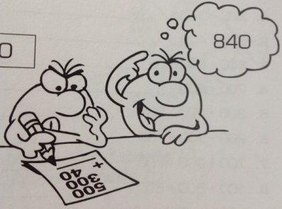 | 1 | 3Séance 1 :  La mémoire d’un champion de calcul mental.  Quelle mémoire as-tu ?  Regarde cette suite de nombres pendant 5 sec et écrit la sur ton ardoise.  6 2 1 3 1 7 Puis : 7 4 3 9 1 5 8 7 2 8  Regarde la suite et écris-la en commençant par la fin 2 1 8 4 7 5  Un champion : Salo Finkelstein, il a répété cette suite après l’avoir regardé 1 seconde  4 8 6 3 5 7 4 9 8 7 3 9 8 6 4 8 1 0 3 5 9 2 5 4 6 9 |  | 4
 | 7 Séance 1  Fais dans ta tête, une étape à la fois. Calcul d’abord les grands nombres.  200 + 300 500 200 + 400 + 50 650  500 + 400 900 300 + 700 + 20 1020  600 + 500 1100 500 + 300 + 70 870  700 + 800 1500 400 + 50 + 300 750  300 + 200 + 500 1000 100 + 30 + 600 730 | 8 Séance 2  Fais dans ta tête, une étape à la fois. Calcul d’abord les grands nombres.  200 + 600 + 30 830 300 + 7000 + 50 7350  300 + 800 + 90 1190 1000 + 90 + 500 1590  30 + 700 + 500 1230 800 + 70 + 5000 5870  50 + 800 + 400 1250 4000 + 600 + 6000 10600  700 + 100 + 90 890 900 + 80 + 2000 2980 | 9 | 10 Séance 3 Une étape à la fois.  900 + 40 + 500 1440 300 + 7000 + 400 + 50 7750  600 + 800 + 20 1420 200 + 80 + 8000 8280  300 + 70 + 500 870 100 + 50 + 4000 + 2000 6150  700 + 600 + 50 + 40 1390 6000 + 400 + 300+2000 8700  800 + 700 + 30 + 20 1550 5000 + 20 + 2000 + 100 7120 | 11
 | 14 Séance 4  Utilise le nom des valeurs de position.  340 + 600 940 2400 + 500 2900  280 + 500 780 3200 + 700 3900  630 + 700 1330 400 + 3500 3900  700 + 360 1060 200 + 7600 7800  800 + 240 1040 4100 + 400 4500 | 15 Séance 5 Le nom des positions  350 + 200 550 190 + 500 690  720 + 100 820 460 + 400 860  800 + 180 980 | 16 | 17 Séance 5 (bis) Le nom des positions  950 + 900 1850 300 + 770 1070  490 + 700 1190 650 + 600 1250  820 + 900 1720 | 18
 | 21 Séance 6  Utilise des additions simples. Regarde les chiffres de la fin. 56 + 8 c’est 50 + 14  47 + 5 52 48 + 9 57  87 + 5 92 78 + 9 87  137 + 5 142 138 + 9 147  470 + 50 520 380 + 90 470  770 + 50 820 580 + 90 670 | 22 Séance 7 Les tables d’additions  8 + 5 13 80 + 50 130  28 + 5 33 480 + 50 530  338 + 5 343 | 23 | 24 Séance 7 (bis) Les tables d’additions  7 + 6 13 70 + 60 130  17 + 6 23 470 + 60 530  327 + 6 333 | 25
 | 28 Séance 8  Décompose un des nombres et additionne ses parties. 52 + 37 = 52 + 30 + 7 = 82 + 7  48 + 21 69 629 + 310 939  53 + 34 87 400 + 231 631  34 + 52 86 456 + 42 498  456 + 120 576 381 + 405 786  438 + 340 778 705 + 220 925 | 29 Séance 9 Décomposer les nombres  247 + 130 377 153 + 530 683  575 + 203 778 609 + 180 789  839 + 140 979 | 30
Calcul mental d’Octobre | Lundi | Mardi | Mercredi | Jeudi | Vendredi
 | 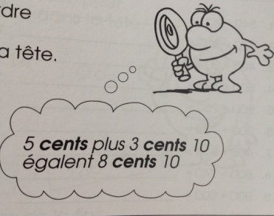 |  |  | 1 Séance 10  Coupe les zéros de valeur identique pour soustraire  7000 – 400 fais 70 – 4 = 66 et recolle les zéros 6600  700 – 300 400 4900 – 700 4200  8000 – 4000 4000 5000 – 200 – 100 4700  17000 – 5000 12000 3800 – 300 – 200 3300  4000 – 600 3400 9600 – 700 – 500 8400  3000 – 600 2400 8000 – 3000 – 600 4400 | 2
 | 5 Séance 11  Coupe les zéros et rajoute-les.  800 – 500 300 900 – 200 700  1200 – 700 500 1500 – 900 600  4000 – 1000 3000 | 6 Séance 11 (bis)  Coupe les zéros et rajoute-les  13000 – 8000 5000 1000 – 500 – 400 100  17000 – 9000 8000 1800 – 900 – 500 400  5000 – 100 4900 | 7 | 8 Séance 12 Coupe les zéros de valeur identique.  80 – 30 50 590 – 300 290  800 – 600 200 850 – 30 820  1400 – 500 900 1680 – 20 1660  680 – 200 480 2470 – 300 2170  940 – 700 240 1230 – 200 1030 | 9
 | 12 Séance 13  Coupe les zéros et replace-les  90 – 30 60 1400 – 600 800  150 – 80 70 110 – 50 60  800 – 500 300 | 13 Séance 13 (bis) Coupe les zéros et rajoute-les  320 – 50 270 450 – 300 150  130 – 80 50 270 – 60 210  1300 – 900 400 | 14 | 15 Séance 13 (bis) Coupe les zéros  450 – 400 50 2500 – 800 1700  3820 – 600 3120 1520 – 500 1020  1680 – 70 1610 | 16

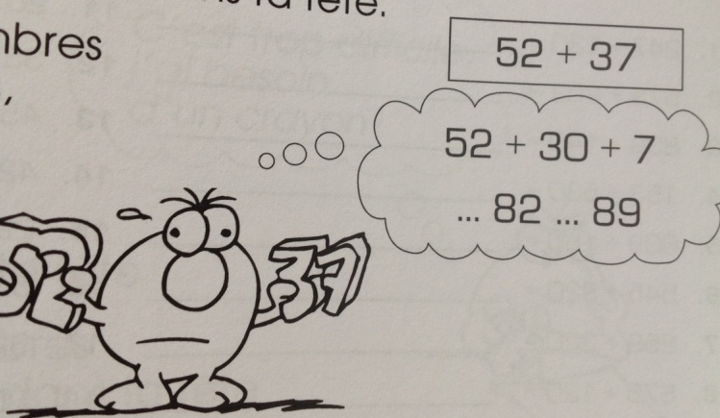

Calcul mental de novembre | Lundi | Mardi | Mercredi | Jeudi | Vendredi
 | 2 Séance 14 :  Faire plusieurs choses à la fois.  Additionne ces nombres dans ta tête tout en tapant des mains en suivant un rythme.  6 + 1 + 2 + 3 + 2 + 3 + 1 18  Additionne ces nombres en chantant une chanson  2 + 3 + 1 + 6 + 1 + 2 + 3 18  Maurice Dagbert, un champion de calcul mental pourrait faire cela. Un jour, on lui a demandé de faire 20 calculs difficiles (comme 12 475 X 48 326) en jouant du violon. Tous ses résultats étaient bons !!! | 3 Séance 14  Additionne en partant de la gauche. Quand tu calcules sur un papier, tu commences par la droite. En calcul mental, commence par la gauche.  35 + 49 84 47 + 28 75  53 + 28 81 55 + 29 84  26 + 47 73 44 + 27 71  19 + 37 56 19 + 63 82  15 + 65 80 36 + 49 85 | 4 | 5 Séance 15 additionner en partant de la gauche  28 + 15 43 65 + 25 90  47 + 25 72 53 + 19 72  18 + 24 42 | 6
 | 9 Séance 15 (bis) additionner en partant de la gauche  24 + 19 43 34 + 47 81  68 + 24 92 65 + 15 80  19 + 18 37 | 10 Séance 16  soustraire en partant de la gauche quand il n’y a pas de retenue. (pas besoin de regroupement)  47 – 26 21 947 – 715 232  84 – 61 23 5647 – 3515 2132  49 – 18 31 6892 – 1812 5080  357 – 135 222 7368 – 4317 3051  846 – 715 131 4807 – 1503 3304 | 11 | 12 Séance 17 soustraire à partir de la gauche  99 – 35 64 45 – 20 25  49 – 17 32 67 – 33 34  58 – 24 34 | 13
 | 16 Séance 17 (bis)  99 – 54 45 64 – 30 34  57 – 14 43 47 – 22 25  37 – 23 14 | 17 Séance 18 Additionner les 5. Additionne les dizaines, les unités. La réponse se termine par zéro ! Décompose les nombres pour qu’ils se terminent par 5 ! 35 + 48 = 35 + 45 = 3  46 + 25 71 75 + 38 113  17 + 45 62 135 + 26 161  55 + 27 82 145 + 19 164  46 + 17 63 235 + 37 272  39 + 85 124 55 + 38 93 | 18 | 19 Séance 19 Additionner avec des 5  75 + 76 151 245 + 56 301  125 + 26 151 415 + 77 492  19 + 165 184 | 18
 | 23 Séance 19 (bis) Additionner avec des 5  418 + 55 473 175 + 77 251  445 + 57 502 255 + 49 304  455 + 26 481 | 24 Séance 20 Chercher les paires compatibles (ou compléments)  Vous avez 1 minute pour écrire le plus de compléments à 100.  Combien y a-t-il de paires = à 1000 ? | 25 | 26 Séance 21 Les compléments  35 + ……. 100 65 400 + ……. 1000 600  94 + ……. 100 6 250 + ……. 1000 750  31 + ……. 100 69 950 + ……. 1000 50  46 + ……. 100 54 899 + ……. 1000 101  25 + ……. 100 75 375 + ……. 1000 625 | 27
30 Séance 21 (bis)
100 – 17 83 100 – 95 5
100 – 50 50 100 – 39 61
100 – 52 48

Calcul mental de decembre | Lundi | Mardi | Mercredi | Jeudi | Vendredi
 |  | 1 Séance 22  Chercher des compléments (compatibilités)  60 + 75 + 40 175 80 + 50 + 20 + 75 + 25 250  45 + 35 + 15 95 75 + 60 + 25 + 15 + 40 215  60 + 45 + 50 + 5 160 15 + 20 + 25 + 35 + 30 125  35 + 30 + 15 + 70 150 40 + 75 + 50 + 60 + 25250  20 + 35 + 15 + 80 + 40 190  85 + 65 + 35 + 15 + 75 + 25 300 | 2 | 3 Séance 23 Les nombres compatibles  30 + 25 + 20 75 20 + 45 + 80 145  40 + 80 + 60 180 65 + 50 + 35 150  35 + 15 + 85 135 | 4
 | 7 Séance 23 (bis) Chercher des compatibles  75 + 65 + 35 + 15 190 15 + 95 + 85 + 10 205  45 + 25 + 55 + 50 175 45 + 35 + 65 + 25 170  35 + 65 + 75 + 75 250 | 8 Séance 24  Cherche des compatibles quand il n’y en a pas  Ex 25 + 79. C’est 25 + 75 et 4 = 104  75 + 28 103 148 + 50 198  25 + 29 54 350 + 72 422  47 + 150 197 226 + 75 301  25 + 79 104 328 + 25 353  175 + 22 197 235 + 17 252 | 9 | 10 Séance 25 cherche des compatibles  25 + 28 53 75 + 78 153  25 + 77 102 25 + 27 52  75 + 26 101 | 11
 | 14 Séance 25 (bis)  225 + 49 274 98 + 25 123  75 + 19 94 58 + 225 253  197 + 75 272 | 15 Séance 26 Révisions  Sur ces opérations, quelle est la manière la plus facile de calculer. (2 par 2) puis correction.  50 + 20 + 30 + 35 135 100 – 57 43  54 – 18 36 838 – 524 314  77 + 16 93 35 + 39 74  18 + 58 76 45 + 17 62  158 + 153 311 25 + 28 53 | 16 | 17 Séance Evaluation Calculs période 2.  Fiche évaluation page 78 | 18
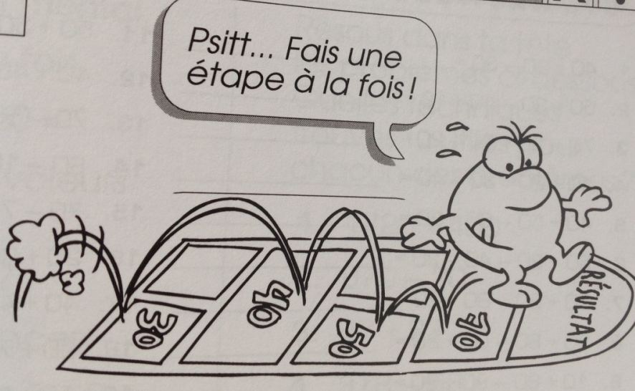

Calcul mental de janvier | Lundi | Mardi | Mercredi | Jeudi | Vendredi
 | 4 Séance 27 :  Les champions de calcul mental commencent souvent très jeunes. Zerah Colburn pouvait faire des calculs très difficiles à 6 ans. Sans papier ni crayon, il pouvait faire 12 225 X 1 223  5014 951 17580  Si une horloge sonne 156 fois par jour, combien de fois sonne-t-elle en 2 000 années ?  113 880 000  Entrainement : Compte de 25 en 25 (écris sur ton cahier) | 5 Séance 28  Compte avec des « 25 »  50 + 25 75 350 + 25 375  150 + 25 175 75 + 50 125  250 + 25 275 225 + 50 275  225 + 25 + 25 275 250 + 75 + 25 350  100 + 25 + 25 150 125 + 25 + 50 + 25 225 | 6 | 7 Séance 29 Compter avec 25  150 + 25 175 275 + 25 + 25 325  75 + 25 100 175 + 50 225  325 + 25 350 | 8
 | 11 Séance 30 (bis) Compter avec 25  325 + 25 + 50 400 175 + 50 225  425 + 50 475 275 + 25 + 25 325  75 + 25 + 50 150 | 12 Séance 31  Les nombres qui se terminent par 8 ou 9. Souvent, les prix se terminent par 98 ou 99. On achète plus facilement quelque chose à 9,99 € qu’à 10 €. Tu peux arrondir les nombres terminés par 8 ou 9 pour les calculer. 8,99 € + 3, 99 € 9 € + 4 € = 12 € - 2 c = 11, 98€  65 + 29 94 2,75€ + 1,99€ 4,74  88 + 69 157 11,50€ + 3,99€ 15,49  254 + 499 753 59,80€ + 8,99€ 68,79  265 + 98 363 19,98€ + 25,50€ 45,48  4314 + 898 5212 5,35€ + 19,99€ 25,34 | 13 | 14 Séance 32 arrondir quand il y a 8 ou 9  3,22 + 1,99 5,21 15,35 + 0,98 16,33  0,75 + 0,98 1,73 7,45 + 9,98 17,43  2,85 + 1,98 4,83 | 15
 | 18 Séance 32 (bis)  4,25 + 1,99 6,24 13,45 + 10,98 24,43  0,98 + 0,65 1,63 5,98 + 9,99 15,97  2,35 + 1,99 4,34 | 19 Séance 33 Arrondir les 8 et les 9 pour soustraire. Même idée qu’avec les additions.  83 – 39 44 5236 – 999 4237  95 – 59 36 8,36€ – 5,99€ 2,37  427 – 198 229 20€ – 13,98€ 6,02  872 – 399 473 40€ – 29,99€ 10,01  265 – 98 167 100€ – 59,98€ 40,02 | 20 | 21 Séance 34 arrondir 8 et 9 pour soustraire  5€ – 1,99€ 3,01 20€ – 9,98€ 10,02  5€ – 0,98€ 4,02 5€ – 3,99€ 1,01  10€ – 3,98 6,02 | 22
 | 25 Séance 34(bis) arrondir 8 et 9 pour soustraire  20€ – 14,99€ 5,01 50€ – 29,99€ 20,01  5€ – 2,98€ 2,02 20€ – 4,98€ 15,02  10€ – 4,99 5,01 | 26 Séance 35 Coupe et recolle les zéros après pour multiplier.  9 X 1 000. Je coupe les 3 zéros. 9 X 1 = 9 et je les recolle 9 000  3 X 60 180 7 X 100 700  8 X 1000 8000 10 X 13 130  23 X 100 2300 1000 X 11 11000  100 X 8 800 7 X 1000 7000  1000 X 14 14000 10 X 162 1620 | 27 | 28 Séance 36 couper et recoller les zéros  1000 X 51 51000 13 X 1000 13000  275 X 1000 275000 125 X 100 12500  1000 X 18 18000 | 29

Calcul mental de fevrier | Lundi | Mardi | Mercredi | Jeudi | Vendredi
 | 1 Séance 36 (bis) :  1000 X 68 68000 19 X 1000 19000  1000 X 12 12000 375 X 100 375000  375 X 1000 375000 | 2 Séance 37  Coupe les zéros et recolle-les ensuite.  5 X 30 150 12 X 200 2400  60 X 4 240 8 X 70 560  8 X 800 6400 7 X 700 4900  9 X 40 360 200 X 13 2600  2 X 4000 8000 3000 X 8 24000 | 3 | 4 Séance 38 Coupe les zéros et recolle-les  4 X 400 1600 8 X 90 720  8 X 7000 56000 7 X 6000 42000  500 X 5 2500 | 5
 | 22 Séance 39 (bis) Compter avec 25  11 X 700 7700 900 X 2 1800  3 X 300 900 5 X 500 2500  800 X 2 1600 | 23 Séance 40  Coupe TOUS les zéros et recolle-les TOUS !  20 X 50 1000 7000 X 500 3500000  400 X 90 36000 50 X 50 2500  300 X 300 90000 60 X 70 4200  80 X 900 72000 70 X 3000 210000  60 X 200 12000 120 X 40 4800 | 24 | 25 Séance 41 Coupe TOUS les zéros et recolle-les TOUS !  40 X 40 1600 80 X 80 6400  30 X 20 600 90 X 70 6300  40 X 70 2800 | 26
29 Séance 41 (bis)
40 X 40 1600 80 X 80 6400
30 X 20 600 90 X 70 6300
40 X 70 2800

Calcul mental de mars | Lundi | Mardi | Mercredi | Jeudi | Vendredi
 | 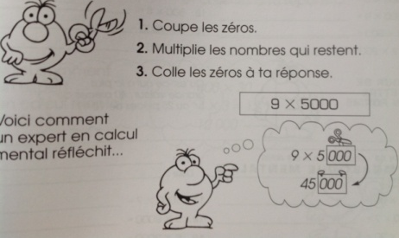 | 1 Séance 42 Multiplier en commençant par la gauche. Décompose les parties puis additionne. Ex 7 X 52 . 50 + 2 X 7 50 X 7 = 350 // 2 X 7 = 14  - 364  15 X 7 105 31 X 4 124  23 X 5 115 3 X 28 84  36 X 8 288 7 X 27 189  3 X 54 162 85 X 50 4250  16 X 8 128 20 X 28 560 | 2 | 3 Séance 43 Multiplier en décomposant.  31 X 7 217 3 X 83 249  41 X 3 123 5 X 51 255  2 X 22 44 | 4
 | 7 Séance 43 (bis) Multiplier en commençant par la gauche  4 X 45 180 2 X 76 152  5 X 55 275 6 X 96 576  5 X 58 290 | 8 Séance 44  Peut-on garder des grands nombres dans la tête ? On peut le décomposer en plus petites parties. Par ex : 625 X 4. C’est 600 X 4 et 25 X 4 2500  8 X 625 5000 611 X 4 2444  4 X 256 1024 4 X 521 2084  12 X 8 96 43 X 252 10836  5 X 125 625 507 X 8 4056  525 X 2 1050 7 X 911 6377 | 9 | 10 Séance 45 Multiplier en commençant par la gauche. Des nombres plus grands.  2 X 434 868 135 X 2 270  121 X 5 605 325 X 3 975  4 X 124 496 | 11
 | 14 Séance 45 (bis)  2 X 345 690 425 X 8 3400  145 X 5 725 4 X 255 1020  166 X 5 830 | 15 Séance 46 Remarque les 9 pour multiplier. 99 c’est 1 de moins que 100. Donc 6 X 99, c’est 6 de moins que 600. C’est une bonne idée pour les prix. 6 livres à 8,99€. 48€ + 5,94€ donc 53,94€  8 X 99 792 3 à 1,49€ 4,47  7 X 199 1393 15 à 1,99€ 29,85  19 X 6 114 4 à 0,99€ 3,96  29 X 5 145 3 à 2,49€ 7,47  6 à 4,99€ 29,94 8 à 3,99€ 31,92 | 16 | 17 Séance 47 multiplier avec 9  8 X 39 312 5 X 79 395  6 X 59 354 7 X 29 203  4 X 89 356 | 18
 | 21 Séance 47(bis) Multiplier avec 9  6 X 3,99 23,94 5 X 1,99 9,95  3 X 19,99 59,97 4 X 6,99 27,96  2 X 59,99 119,98 | 22 Séance 48 : révisions. Observe ces opérations, discute avec tes camarades et explique quelle est la manière la plus facile de calculer dans ta tête.  574 – 98 476 275 + 50 + 25 350  5 X 60 300 8 X 425 3400  45 – 14,99 30,01 5 X 130 650  98 + 140 238 20 X 1,99 39,8  150 + 125 275 30 X 30 900  8 X 69 552 50 X 800 40000 | 23 | 24 Evaluation Fiche : livre page 100 | 25
 | 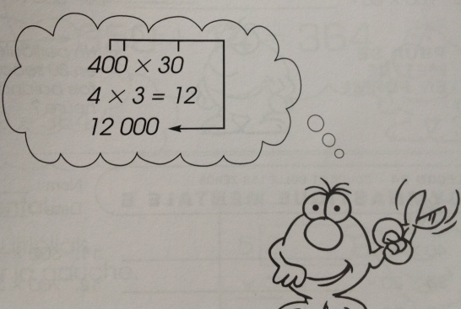  Férié | 29 Séance 49  Le champion de calcul mental Arthur Benjamin s’amusait à trouver des régularités de nombres. Un jour qu’il était en ville, il réfléchit aux paires de nombres dont la somme est 20. En multipliant ces paires, il a remarqué que :  9 X 11 = 10 X 10 – 1  8 X 12 = 10 X 10 – 4  7 X 13 = 10 X 10 – 9  Peux-tu continuer ?  Essaye de faire la même chose avec les paires qui font 40 ? 19 X 21 = ??  (livre p. 102) | 30 | 31 Séance 50 : Doubler les nombres.  On double les parties et on additionne. Ex : double de 48. C’est le double de 40 + le double de 8. 80 + 16 = 96  Double de 34 68 Double de 430 860  Double de 81 162 Double de 64 128  Double de 912 1824 Double de 75 150  Double de 47 94 Double de 54 108  Double de 29 58 Double de 720 1440

Calcul mental d’avril | Lundi | Mardi | Mercredi | Jeudi | Vendredi
 |  |  |  |  | 1
 | 18 Séance 51 Les doubles  Double de 23 46 Double de 207 414 Double de 62 124 Double de 45 90 Double de 210 420 | 19 Séance 51 (bis)  Les doubles  Double de 34 68 Double de 409 818 Double de 83 166 Double de 75 150 Double de 424 848 | 20 | 21 Séance 52 Diviser par 2 et doubler. Sin un nombre est pair, tu peux le diviser par 2 et doubler l’autre nombre. Ex : 4 X 15. 4 :2 = 2 et le double de 15 c’est 30. Donc 2 X 30 = 60 !  Ou 18 X 8 = 36 X 4 = 72 X 2 = 144  4 X 17 68 35 X 4 140  6 X 45 270 25 X 16 400  5 X 68 340 125 x 12 1500  8 X 13 104 12 X 150 1800  8 X 45 360 55 X 6 330 | 22
 | 25 Séance 53  4 X 13 52 23 X 4 92  6 X 15 90 35 X 6 210  8 X 35 280 | 26 Séance 53 ( bis)  18 X 15 270 24 X 15 360  16 X 25 400 225 X 8 1800  15 X 64 960 | 27 | 28 Séance 54 Diviser en multipliant. Parfois c’est plus facile de diviser si tu multiplies. Ex : 600 : 10. C’est 10fois quel nombre = 600 ? C’est 60 !  400 : 8 50 2400 : 30 80  60 : 10 6 300 : 3 100  100 : 5 20 3500 : 70 50  200 : 40 5 270 : 27 10  800 : 40 20 6000 : 20 300 | 29

Calcul mental de mai | Lundi | Mardi | Mercredi | Jeudi | Vendredi
 | 2 Séance 55 :  Divise et multiplie.  500 : 5 100 30 : 10 3  60 : 6 10 140 : 20 7  80 : 10 8 | 3 Séance 55 (bis)  Divise et multiplie.  300 : 5 60 600 : 6 100  420 : 70 6 5400 : 90 60  480 : 8 60 | 4 | 5 Férié | 6
 | 9 Séance 56 Coupe puis colle les zéros. Les nombres qui ont des zéros sont faciles à diviser dans ta tête. 1200 : 6. On enlève les 2 zéros, on divise puis on les remet.  120 : 6 20 3600 : 36 100  1800 : 2 900 770 : 7 110  700 : 7 100 7700 : 7 1100  720 : 9 80 2400 : 8 300  20000 : 2 10000 2500 : 5 500 | 10 Séance 57  On enlève les zéros, on divise puis on les remet.  60 : 3 20 1800 : 3 600  50 : 5 10 7000 : 7 1000  80 : 4 20 | 11 | 12 Séance 57 (bis)  On enlève les zéros, on divise puis on les remet.  540 : 9 60 240 : 4 60  360 : 4 90 490 : 7 70  180 : 3 60 | 13
 | 16 Férié | 17 Séance 58 On peut aussi couper les zéros de valeur identique ! 400 : 20 = 40 : 2 (on divise les 2 nombres par 6)  600 : 20 30 9000 : 30 300  600 : 300 2 3000 : 200 15  8000 : 2000 4 5000 : 50 100  80 : 20 4 1200 : 60 20  1000 : 20 50 1800 : 200 9 | 18 | 19 Séance 59 Couper des zéros des 2 côtés.  40 : 20 2 140 : 20 7  80 : 40 2 180 : 30 6  60 : 30 2 | 20
 | 23 Séance 59 (bis) Couper des zéros des 2 côtés.  600 : 2 300 5000 : 500 10  800 : 40 20 7000 : 70 100  400 : 80 5 | 24 Séance 60 Diviser en décomposant le dividende. Par ex 126 : 3, c’est 120 : 3 et 6 : 3 . 120 : 3 = 40 / 6 : 3 = 2 40 + 2 = 42  44 : 2 22 525 : 5 105  63 : 3 21 287 : 7 41  648 : 2 324 248 : 4 62  168 : 8 21 455 : 5 91  324 : 4 81 918 : 9 102 | 25 | 26 Séance 61 Diviser en décomposant le dividende.  105 : 5 21 270 : 3 90  108 : 2 54 639 : 3 213  515 : 5 103 | 27
 | 30 Séance 61 (bis) Diviser en décomposant le dividende.  126 : 6 21 640 : 2 320  714 : 7 102 848 : 4 212  404 : 4 101 | 31 Séance 62 Chercher des calculs faciles (des compatibles). Ex : 5 X 7 X 5 X 8 X 2 X 2. On met ensemble les 5 X 10 = 10 Il reste 7 X 8 = 56  2 X 7 X 5 70 400 X 13 X 5 26000  2 X 11 X 15 330 25 X 5 X 4 X 5 2500  4 X 8 X 50 1600 8 X 4 X 3 X 250 24000  4 X 9 X 25 900 35 X 8 X 2 X 25 14000  6 X 9 X 500 27000 15 X 3 X 2 X 2 X 15 2700

Calcul mental de juin | Lundi | Mardi | Mercredi | Jeudi | Vendredi
 |  |  | 1 | 2 Séance 63 Chercher des calculs compatibles.  5 X 3 X 4 60 15 X 5 X 4 300  2 X 12 X 5 120 20 X 7 X 5 700  2 X 3 X 15 90 | 3
 | 6 Séance 63 (bis) Chercher des calculs compatibles.  2 X 3 X 5 X 11 330 7 X 5 X 3 X 4 420  9 X 5 X 8 X 2 720 15 X 4 X 5 X 5 1500  5 X 3 X 2 X 9 270 | 7 Séance 64  Tu peux aussi décomposer tes calculs pour trouver des calculs compatibles. Ex : 24 X 25. 24 = 6 X 4 Donc 6 X 4 X 25 4 X 25 = 100 Donc 100 X 6 = 600  8 X 15 120 24 X 500 12000  15 X 24 360 12 X 15 180  15 X 16 240 18 x 500 9000  36 X 50 1800 12 X 35 420  48 X 15 720 5 X 26 130 | 8 | 9 Séance 65  4 X 35 140 24 X 15 360  4 X 45 180 15 X 18 270  15 X 14 210 | 10
 | 13 Séance 65 (bis)  25 X 18 450 15 X 26 390  25 X 28 700 35 X 14 490  45 X 12 540 | 14 Séance 66 Révision (page 121)  Pour chaque opération, discute avec ton voisin pour savoir quelle technique de calcul mental tu utiliserais ?  56 X 25 1400 14 X 5 70  260 : 13 20 3570 : 7 510  4422 : 11 402 25 X 16 400  36 X 5 180 150 X 4 X 2 X 30 136000  8 X 45 360 5600 : 70 80  36000 : 600 60 120 X 8 960 | 15 | 16 Evaluation page 122 | 17
 | 20 Révisions Entrainement révision page 122 | 21 Révisions Entrainement révision page 123 | 21 | 22 Séance 36 couper et recoller les zéros | 23
 | 27 | 28 | 29 | 30

